

##### **Compiladores y Desarrollo de Librerías**

***Profesor:* Alí Piña**

**Alumno César Augusto Vargas Torres**

**Proyecto Final: Robot Evasor de Obstáculos**

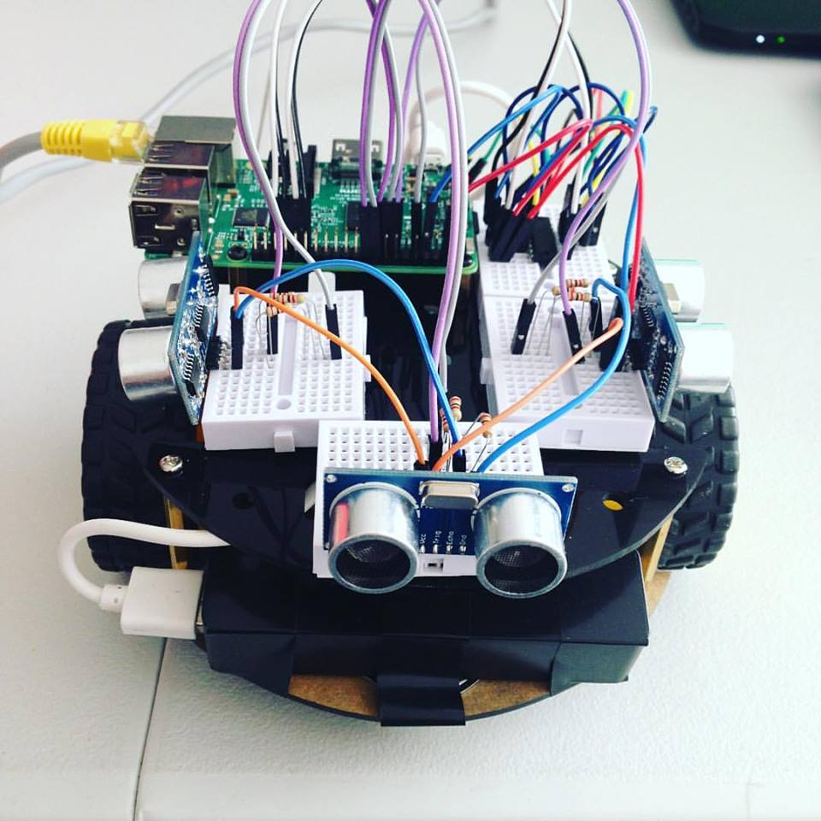

**Robot Evasor de obstáculos**

**Objetivo**

Desarrollar un programa en lenguaje C para la tarjeta de desarrollo Raspberry Pi 3 que controle un robot evasor de obstáculos.

**Materiales**

* 2 Baterías 5V a 1A
* Cables Dupont
* 1 Puente H L293D
* 3 Sensores Ultrasónicos
* 3 Protos 170 puntos
* 9 Resistencias 2 k ohm
* 2 Rueda con reductor
* Juego de tornillos
* 2 Bases de acrílico

**Desarrollo**

* Ensamblar chasis y mecanismos
* Ensamblar circuito eléctrico
* Escribir el código
* Pruebas y depuración

**Diagrama Eléctrico**

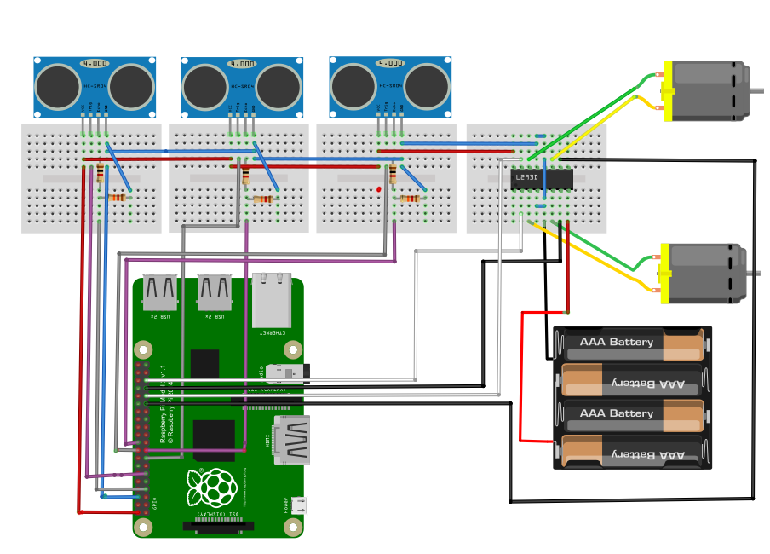

**Código**

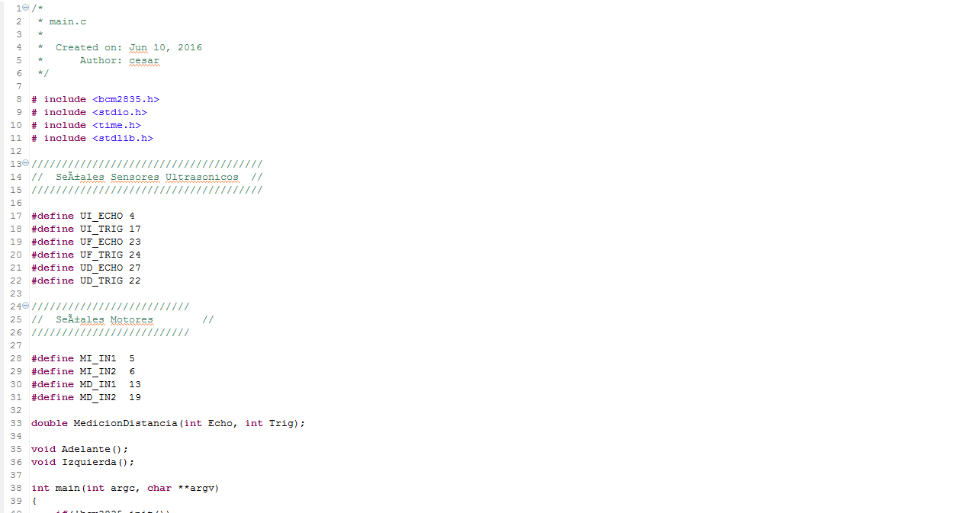

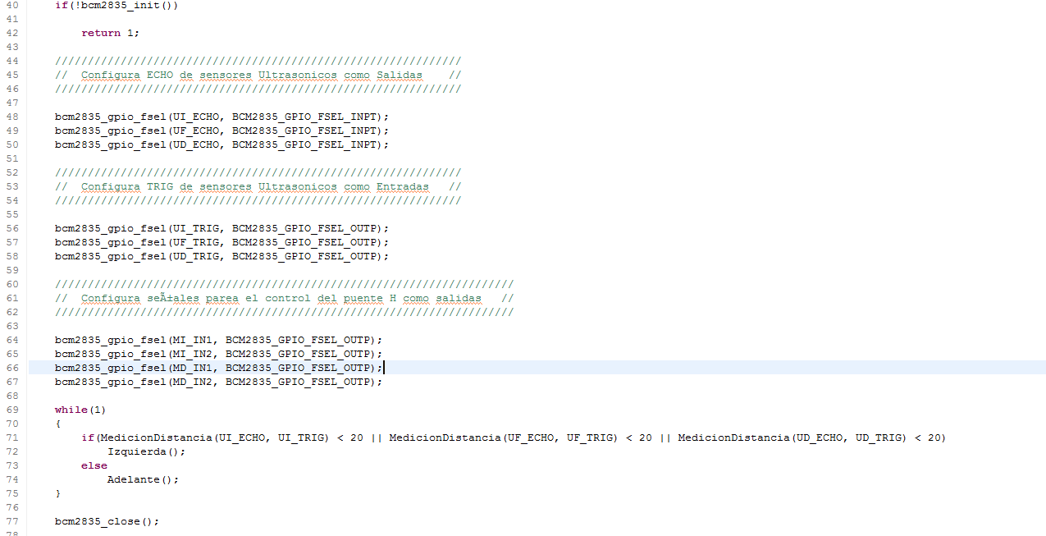

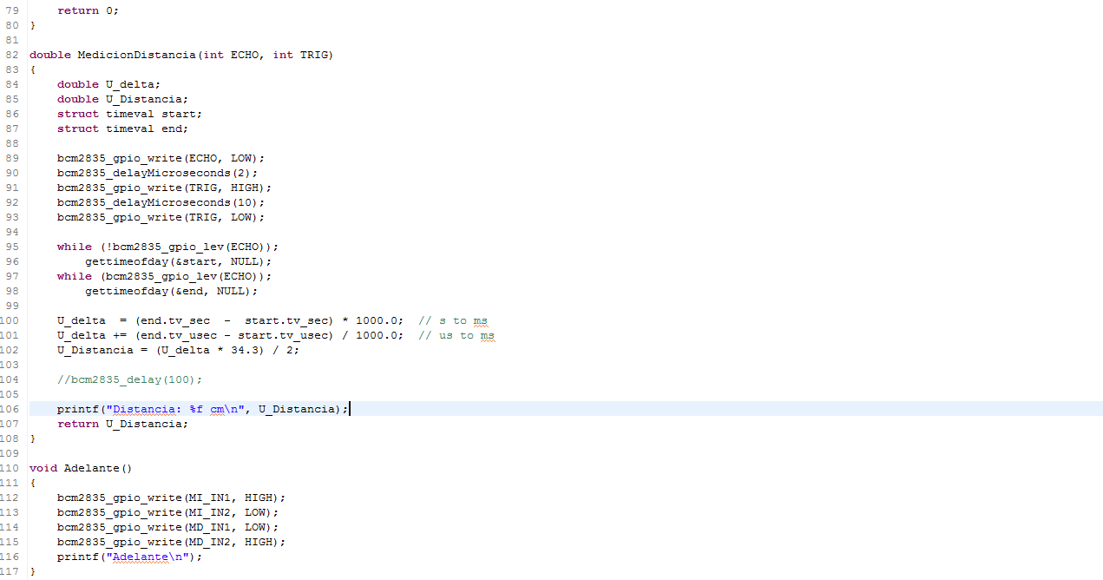

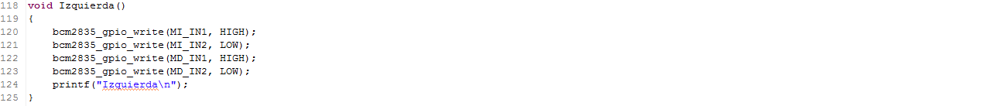

**Conclusiones**

Fue bastante sencillo hacer el control de los sensores y los actuadores usando la librería de bcm2835, no cabe duda que el lenguaje C es bastante útil para este tipo de aplicaciones. El algoritmo que se utilizo es bastante sencillo, pero aprovechando la plataforma sería muy sencillo implementar alguno mas robusto.

**Anexos**

**Imágenes**



**Código**

/*

* main.c

*

* Created on: Jun 10, 2016

* Author: cesar

*/

**# include** <bcm2835.h>

**# include** <stdio.h>

**# include** <time.h>

**# include** <stdlib.h>

//////////////////////////////////////

// SeÃ±ales Sensores Ultrasonicos //

//////////////////////////////////////

**#define** UI_ECHO 4

**#define** UI_TRIG 17

**#define** UF_ECHO 23

**#define** UF_TRIG 24

**#define** UD_ECHO 27

**#define** UD_TRIG 22

//////////////////////////

// SeÃ±ales Motores //

//////////////////////////

**#define** MI_IN1 5

**#define** MI_IN2 6

**#define** MD_IN1 13

**#define** MD_IN2 19

**double** MedicionDistancia(**int** Echo, **int** Trig);

**void** Adelante();

**void** Izquierda();

**int** main(**int** argc, **char** **argv)

{

**if**(!bcm2835_init())

**return** 1;

//////////////////////////////////////////////////////////////

// Configura ECHO de sensores Ultrasonicos como Salidas //

//////////////////////////////////////////////////////////////

bcm2835_gpio_fsel(UI_ECHO, BCM2835_GPIO_FSEL_INPT);

bcm2835_gpio_fsel(UF_ECHO, BCM2835_GPIO_FSEL_INPT);

bcm2835_gpio_fsel(UD_ECHO, BCM2835_GPIO_FSEL_INPT);

//////////////////////////////////////////////////////////////

// Configura TRIG de sensores Ultrasonicos como Entradas //

//////////////////////////////////////////////////////////////

bcm2835_gpio_fsel(UI_TRIG, BCM2835_GPIO_FSEL_OUTP);

bcm2835_gpio_fsel(UF_TRIG, BCM2835_GPIO_FSEL_OUTP);

bcm2835_gpio_fsel(UD_TRIG, BCM2835_GPIO_FSEL_OUTP);

//////////////////////////////////////////////////////////////////////

// Configura seÃ±ales parea el control del puente H como salidas //

//////////////////////////////////////////////////////////////////////

bcm2835_gpio_fsel(MI_IN1, BCM2835_GPIO_FSEL_OUTP);

bcm2835_gpio_fsel(MI_IN2, BCM2835_GPIO_FSEL_OUTP);

bcm2835_gpio_fsel(MD_IN1, BCM2835_GPIO_FSEL_OUTP);

bcm2835_gpio_fsel(MD_IN2, BCM2835_GPIO_FSEL_OUTP);

**while**(1)

{

**if**(MedicionDistancia(UI_ECHO, UI_TRIG) < 20 || MedicionDistancia(UF_ECHO, UF_TRIG) < 20 || MedicionDistancia(UD_ECHO, UD_TRIG) < 20)

Izquierda();

**else**

Adelante();

}

bcm2835_close();

**return** 0;

}

**double** MedicionDistancia(**int** ECHO, **int** TRIG)

{

**double** U_delta;

**double** U_Distancia;

**struct** timeval start;

**struct** timeval end;

bcm2835_gpio_write(ECHO, LOW);

bcm2835_delayMicroseconds(2);

bcm2835_gpio_write(TRIG, HIGH);

bcm2835_delayMicroseconds(10);

bcm2835_gpio_write(TRIG, LOW);

**while** (!bcm2835_gpio_lev(ECHO));

gettimeofday(&start, NULL);

**while** (bcm2835_gpio_lev(ECHO));

gettimeofday(&end, NULL);

U_delta = (end.tv_sec - start.tv_sec) * 1000.0; // s to ms

U_delta += (end.tv_usec - start.tv_usec) / 1000.0; // us to ms

U_Distancia = (U_delta * 34.3) / 2;

//bcm2835_delay(100);

printf("Distancia: %f cm\n", U_Distancia);

**return** U_Distancia;

}

**void** Adelante()

{

bcm2835_gpio_write(MI_IN1, HIGH);

bcm2835_gpio_write(MI_IN2, LOW);

bcm2835_gpio_write(MD_IN1, LOW);

bcm2835_gpio_write(MD_IN2, HIGH);

printf("Adelante\n");

}

**void** Izquierda()

{

bcm2835_gpio_write(MI_IN1, HIGH);

bcm2835_gpio_write(MI_IN2, LOW);

bcm2835_gpio_write(MD_IN1, HIGH);

bcm2835_gpio_write(MD_IN2, LOW);

printf("Izquierda\n");

}